Oficina de Acceso a la Información (OAI)
Ofic.: 809-578-2622 (ext. 255) – Pág. Web.: www.coraamoca.gob.do
RAI: Licda. Patricia Ramos R. – Correo: oaicoraamoca@gmail.com

31 de diciembre de 2024

Al : Lic. Reynaldo Méndez S.
Director General.

De La : Lic. Patricia Ramos Rosario
Responsable del Acceso a la Información (RAI)

Asunto : Informe Trimestral 2024 de Gestión de la OAI y 311.

Estadística de Gestión del Acceso a la Información Pública
4to. Trimestre OCTUBRE-DICIEMBRE, de 2024.

- En el período de gestión OCTUBRE-DICIEMBRE de 2024, la OAI recibió DOS (2) solicitudes de información, a través del portal web Único de Sistema de Acceso a la Información Pública (SAIP) y, de manera física/personal la OAI recibió: CERO (0) solicitudes.

Cada tres meses se publica una estadística de las solicitudes de información, en el subportal de Transparencia, en la página web Institucional de CORAAMOCA, con la información detallada este es el enlace:

( https://coraamoca.gob.do/transparencia/index.php/oai/estadisticas-y-balances-de-la-gestion-oai/category/2103-estadistica-y-balance-de-gestion-de-la-oai-coraamoca-2024 ).

Matriz de estadística de gestión.

Medio de solicitud | Recibidas | Pendientes | Resueltas en 5 días | Rechazadas en 5 días | Remitidas a otra institución
Física | 0 | 0 | 0 | 0 | 0
Portal SAIP | 2 | 1 | 0 | 0 | 0
TOTAL | 2 | 1 | 0 | 0 | 0

Resultado Sistema de Quejas, Reclamos y Sugerencias:
- Resultados generales de la LINEA 311: durante el período ENERO-JUNIO 2024, se recibió UNA (1) RECLAMACION por esta vía LINEA 311 sobre Quejas, reclamaciones, denuncias, sugerencias.
Estadística LINEA 311 Periodo ENERO-JUNIO, de 2024.
Mes Y Año | Quejas/sugerencias/denuncias | Cantidad | Cantidad resueltas | Pendientes | Detalles
OCT | UNA RECLAMACION | 1 | UNA (1) | CERO (0) | Posible Spam
NOV | - UNA RECLAMACION  - UNA QUEJA | 2 | DOS (2) | CERO (0) | -Posible Spam  -En Calac 2 hacen 2 semanas de Coraamoca trabajaron y dejaron una sanja abierta y con las lluvias se rebosa el agua negra.
DIC | UNA QUEJA | 1 | UNA (1) | CERO (0) | - Cada vez que voy a pagar el servicio no tienen devuelta y nunca me la pagan.
TOTAL | DOS RECLAMACIONES  DOS QUEJAS | 4 | SIETE (7) | UNA (1) | En investigación

Detalles:
Octubre: Reclamación - Spam se refiere a mensajes no solicitados y no deseados. Por lo general, los mensajes de spam no vienen de otro teléfono. Principalmente provienen de una computadora y se envían mediante una dirección de correo electrónico o una cuenta de mensajería instantánea.

Noviembre: Queja - En el residencial barrio Calac II en moca, hace dos semanas desde CORAAMOCA estaban haciendo un trabajo y han dejado unas sanjas abiertas y ahora el residencial se ha llenado de aguas negras.

Diciembre: Queja - Cada vez que me dirijo a CORAAMOCA a pagar el servicio de agua potable la SECRETARIA NUNCA tiene para devolver y me dice que en la PRÓXIMA factura lo va a rebajar, pero en realidad nunca lo hace.

Licda. Patricia Ramos Rosario
Responsable del Acceso a la Información (RAI)

EVIDENCIAS - PORTAL WEB – SAIP

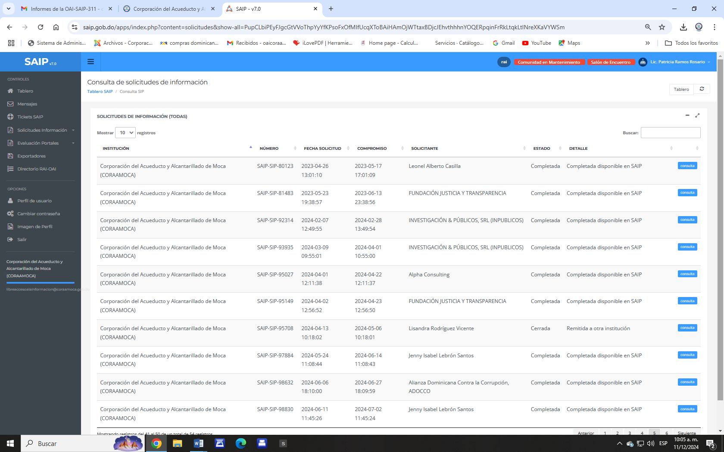
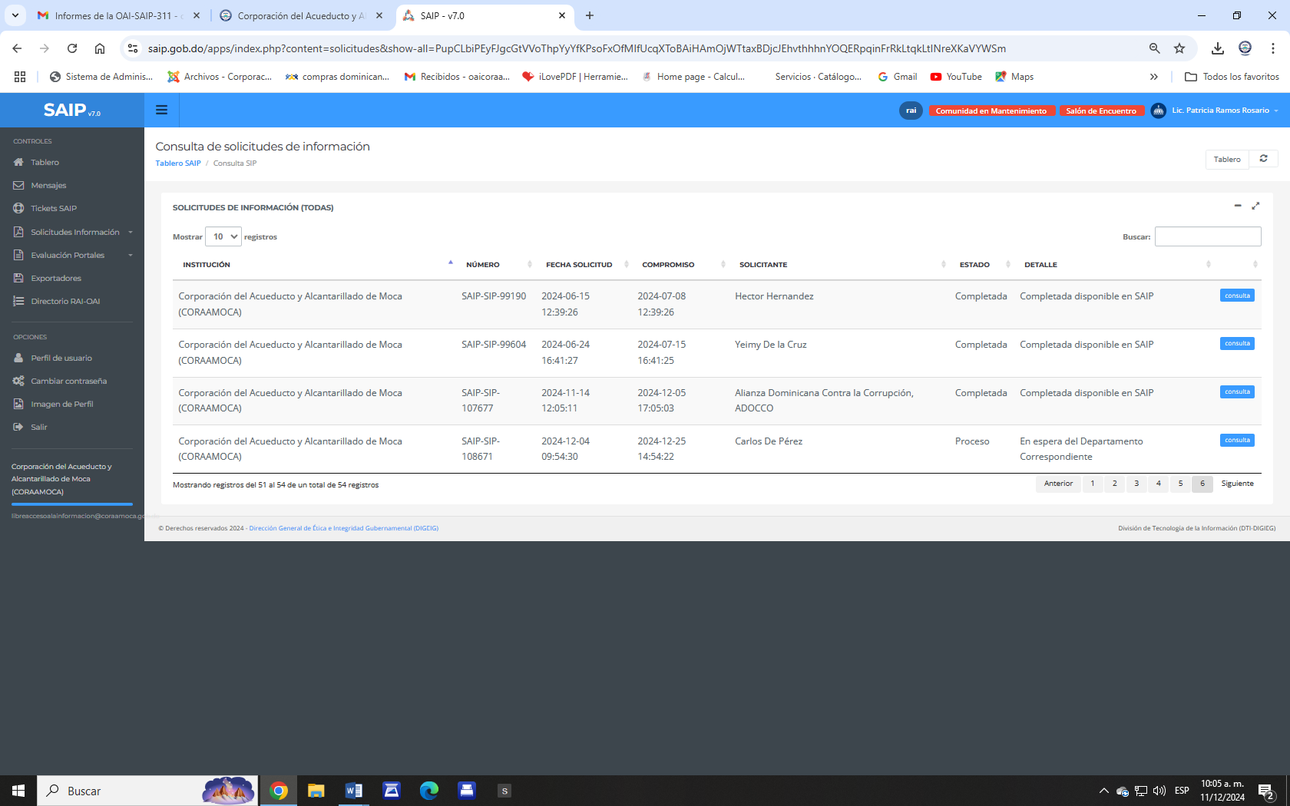

EVIDENCIA
Portal web LINEA 311, de Quejas, reclamaciones, sugerencias y Denuncias:

